BÀI DỰ THI
VIẾT VỀ TẤM GƯƠNG NGƯỜI TỐT - VIỆC TỐT
“NGƯỜI GIÁO VIÊN TẬN TỤY”.
Bao gian khó đoạn trường nghề giáo
Tóc bạc dần, màu áo phai nhanh
Đêm về giáo án bủa quanh
Hàng ngày đứng lớp tô xanh cho đời
Nghề giáo ấy rạng ngời trong sáng
Vẫn gieo mầm bao tháng ngày qua”…
Nếu có về mảnh đất Thanh Xuân, xin bạn hãy ghé thăm ngôi trường tôi đang công tác – trường THCS Khương Đình, quận Thanh Xuân, Hà Nội. Nơi ấy có những tấm gương nhà giáo tận tụy, hết lòng với nghề “gieo hạt trồng người”. Một trong những tấm gương tiêu biểu, sáng ngời là thầy hiệu phó trường tôi - thầy Nguyễn Thế Tuấn, một người mà chúng tôi luôn khâm phục và quý trọng. Thầy là người không ngại gian khó, tận tâm với nghề, sáng tạo trong công việc và luôn hết lòng vì học sinh, vì sự phát triển của nhà trường và ngành giáo dục.
Thầy Nguyễn Thế Tuấn sinh ngày 03 tháng 07 năm 1978 tại xã Hoằng Giang, huyện Hoằng Hóa, Thanh Hóa. Thầy Nguyễn Thế Tuấn tốt nghiệp khóa K22, khoa Toán – Tin trường Cao đẳng sư phạm Hà Nội.
Khi mới ra trường, từ năm 2000- 2004, thầy là giáo viên dạy môn Toán và môn Tin học kiêm quản lý phòng máy vi tính tại trường THCS Việt Nam – Angiêri. Đồng thời, thầy là giáo viên tại các lớp học tình thương thuộc quản lý của Uỷ ban Dân số, Gia đình và Trẻ em quận Thanh Xuân. Trong bốn năm, thầy đã vận động được gần 150 học sinh là trẻ lang thang, bán báo, đánh giầy,… tham gia các lớp học. Đến tháng 12/2004 thầy chuyển công tác về trường THCS Phương Liệt – Thanh Xuân – Hà Nội. Với lòng yêu nghề, ngay từ những ngày đầu đứng lớp, thầy Tuấn đã không ngừng nỗ lực trau dồi chuyên môn, nghiệp vụ, học hỏi kinh nghiệm từ đồng nghiệp. Thầy say mê tìm hiểu và sáng tạo để soạn các bài giảng có chất lượng, phù hợp với từng đối tượng học sinh, thầy luôn mang đến cho học trò những bài giảng hay, tiết học lý thú, hiệu quả. Thầy luôn khích lệ các em, tạo cho các em niềm đam mê học môn toán. Thầy cũng là một giáo viên có tinh thần trách nhiệm cao với công việc. Thầy luôn trăn trở làm thế nào để nâng cao chất lượng dạy và học của nhà trường, làm thế nào để rèn nề nếp, kỷ luật cho học sinh … Ngoài giờ học, thầy luôn dành thời gian gần gũi, trò chuyện với học sinh để hiểu tâm lý, hoàn cảnh gia đình của các em, động viên các em học tập. Các thế hệ học sinh của thầy đã đạt được nhiều thành tích xuất sắc trong học tập, nhiều em đã đạt giải cao trong kì thi học sinh giỏi cấp Quận và cấp Thành phố. Không chỉ vậy thầy Tuấn cũng luôn ý thức làm gương cho học sinh noi theo từ những hành động nhỏ nhất, đồng nghiệp và học sinh rất yêu quý và ngưỡng mộ thầy. Chính vì vậy, năm học 2011-2012, 2012-2013, 2013-2014, thầy Tuấn được giao nhiêm vụ Tổ trưởng tổ Tự Nhiên 1, thầy đã nhận được sự tin tưởng của nhà trường và đồng nghiệp cùng công tác ở trường THCS Phương Liệt ngày ấy.
Với sự nỗ lực phấn đấu không ngừng nghỉ, thầy đã đạt được rất nhiều thành tích trong công tác giảng dạy, công tác quản lý. Bởi thế, thầy đã được bổ nhiệm chức danh Phó Hiệu trưởng trường THCS Phương Liệt vào tháng 12/2015. Từ tháng 8/2016 đến nay, thầy làm Phó Hiệu trưởng trường THCS Khương Đình, Thanh Xuân, Hà Nội.

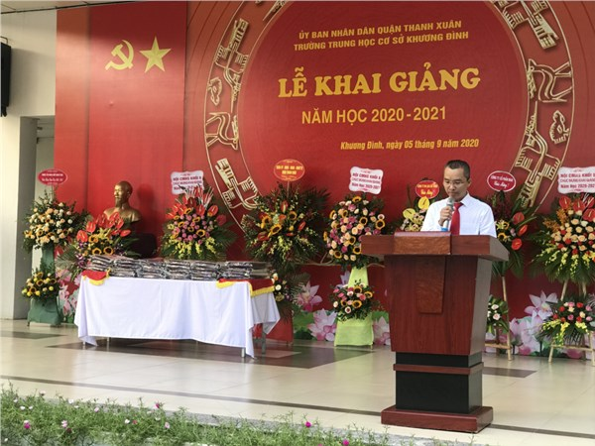
Thầy Nguyễn Thế Tuấn – Phó bí thư chi bộ - phó hiệu trưởng
phát biểu trong lễ khai giảng năm học 2020 - 2021

Trong công tác quản lý, với vai trò là Phó Hiệu trưởng nhà trường, thầy Tuấn luôn thực hiện tốt các quy định của ngành, của nhà trường, luôn bám sát vào kế hoạch và nhiệm vụ năm học của ngành cũng như của trường và dựa trên những kết quả, thành tích từ những năm học trước để xây dựng kế hoạch hoạt động cụ thể. Thầy còn thường xuyên tham mưu cùng Ban Giám hiệu nhà trường, các bộ phận chức năng, các tổ chức đoàn thể cũng như đội ngũ giáo viên chủ nhiệm lớp tổ chức, thực hiện kế hoạch đạt kết quả tốt góp phần làm nên sự thành công, khẳng định được vị thế của trường THCS Khương Đình trong quận Thanh Xuân. Thầy đã đưa ra một số giải pháp trong việc điều hành và quản lý nhà trường, góp phần xây dựng nhà trường “văn minh- xanh- sạch- đẹp” hơn. Vì thế, thầy ngày càng được mọi người tín nhiệm, quý mến và tôn trọng.
Ý thức được sức mạnh của tinh thần đoàn kết, thầy luôn cố gắng xây dựng mối đoàn kết nhất trí trong nhà trường; xây dựng tập thể lớn mạnh, thống nhất từ các khối, lớp đến mối quan hệ cán bộ, giáo viên, nhân viên trong nhà trường. Thầy là người điềm đạm, xử lý mọi việc vừa có lý vừa có tình, công tâm và quyết đoán nên mọi người đều quý trọng. Thầy luôn là tấm gương cho giáo viên trong nhà trường học tập và noi theo.
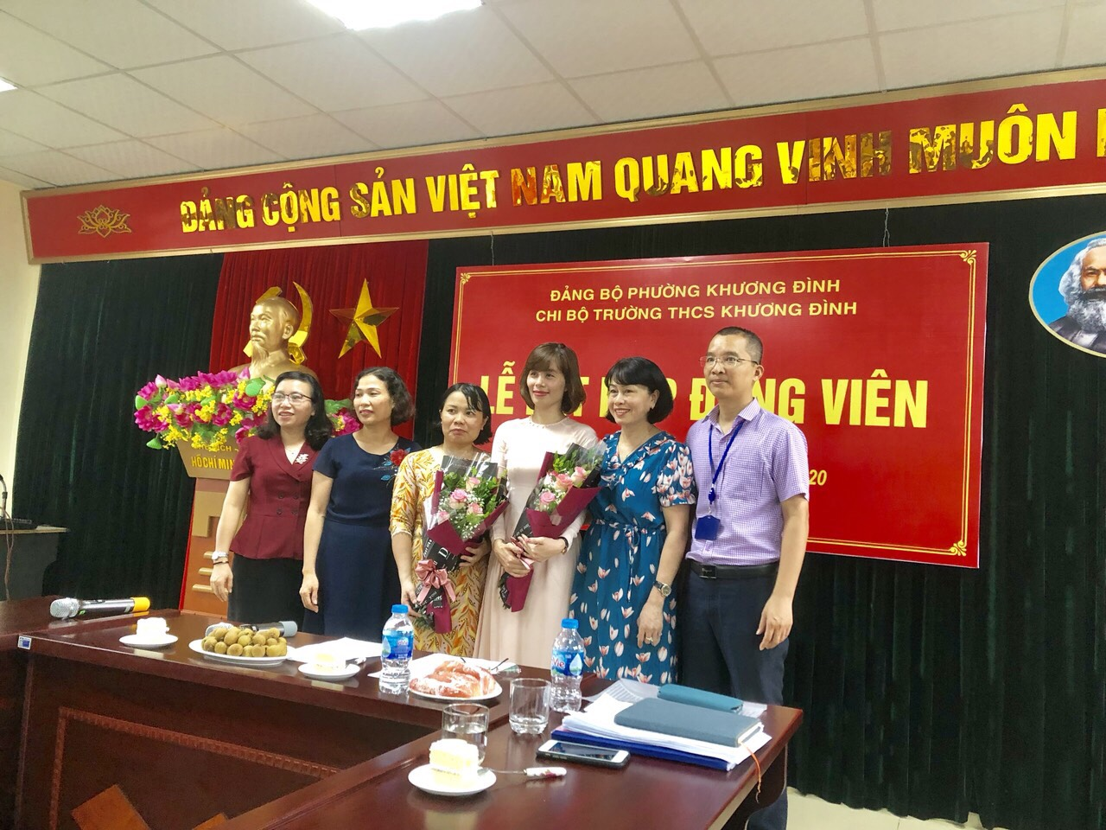
Thầy Nguyễn Thế Tuấn cùng cấp ủy chi bộ chụp ảnh kỉ niệm với đảng viên mới
trong buổi lễ kết nạp đảng viên mới .
Trong hơn 20 năm công tác, những thành tích từ khi còn là giáo viên đến khi là Phó hiệu trưởng mà thầy đạt được thật đáng tự hào và ngưỡng mộ:
- Giáo viên dạy giỏi cấp Quận: Từ năm học 2008-2009 đến năm học 2014 – 2015.
- Nhiều năm liền thầy liên tục được Sở giáo dục đào tạo Hà Nội công nhận sáng kiến kinh nghiệm đạt giải A,B.
- Đạt giải Ba dự thi giáo viên dạy giỏi tại các lớp học linh hoạt thuộc dự án Plan, cấp Thành phố (Do Sở giáo dục và đào tạo Hà Nội tổ chức).
- Giải nhì cấp thành phố phần mềm “Mô phỏng hình học 7” năm học 2008 – 2009.
- Giải A2 phần mềm “Cùng học văn 9” trong hội thi đồ dùng dạy học tự làm cấp thành phố năm học 2011 – 2012.
- Đặc biệt trong năm học 2016 – 2017:
+ Đạt giải B SKKN cấp Thành phố, sản phẩm CNTT đạt giải nhì cấp Thành phố.
+ Giấy khen có thành tích xuất sắc 10 năm thực hiện cuộc vận động “Mỗi thầy cô giáo là một tấm gương đạo đức tự học và sáng tạo” giai đoạn 2007-2017 của ngành GD&ĐT quận Thanh Xuân.
+ Tham gia biên soạn tài liệu tập huấn nghiệp vụ tuyên truyền dịch vụ công trực tuyến cho học sinh THCS và THPT.
- Nhiều năm liên tục, thầy đã đạt CSTĐ cấp cơ sở và quản lí giỏi 2015-2016, 2016–2017, 2018 – 2019, 2019-2020, 2019-2020.
- Đạt danh hiệu gương người tốt việc tốt năm 2011 do UBND quận Thanh Xuân trao tặng.
- Đạt danh hiệu điển hình tiên tiến trong phong trào thi đua yêu nước giai đoạn 2010 - 2015 do UBND quận Thanh Xuân trao tặng.
- Giấy khen có thành tích xuất sắc trong việc tuyên truyền dịch vụ công trực tuyến mức độ 3,4 cho học sinh THCS của UBND quận Thanh Xuân năm 2017.
Thầy Nguyễn Thế Tuấn không chỉ nỗ lực thực hiện tốt nhiệm vụ của bản thân mà còn luôn tận tình hướng dẫn và giúp đỡ giáo viên, học sinh thực hiện nhiệm vụ đạt kết quả cao:
+ Năm học 2016 – 2017, thầy hướng dẫn giáo viên thiết kế bài giảng Elearning đạt 04 giải cấp Thành phố, 02 bài thi dạy học theo chủ đề tích hợp liên môn được tham gia thi cấp Quốc Gia.
+ Năm học 2020-2021 thầy hướng dẫn giáo viên nhà trường đạt: 2 giái nhất, 1 giải nhì, 2 giải ba thiết kế bài giảng Eleaning.
+ Ngày 20-12-2018, trường THCS Khương Đình đã vinh dự được công nhận là trường chuẩn quốc gia giai đoạn 2018-2023 có một phần đóng góp không nhỏ của thầy Tuấn.
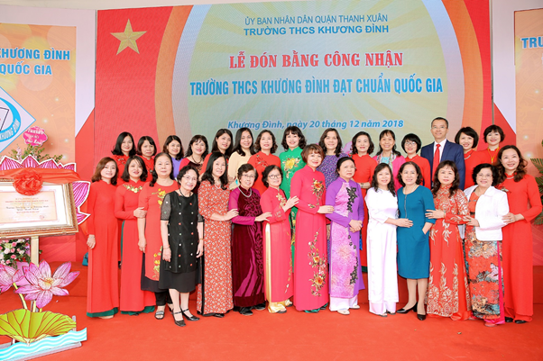
BGH nhà trường chụp ảnh kỉ niệm với các thầy cô giáo trong
lễ đón bằng công nhận trường chuẩn Quốc gia.

Những thành tích mà thầy đạt được đã đánh dấu sự thành công trong sự nghiệp “trồng người”, đó là nền tảng, là động lực để thầy tiếp tục phấn đấu, làm tốt hơn trong tương lai. Những cố gắng nỗ lực của thầy góp phần không nhỏ vào bảng thành tích của nhà trường nói riêng, của ngành giáo dục quận Thanh Xuân nói chung và góp phần xây dựng quê hương ngày càng giàu đẹp hơn. Trong năm học 2020-2021, thầy luôn băn khoăn làm sao để giữ vững và phát huy những thành tích mà mình đã đạt được và đóng góp được nhiều hơn nữa cho công tác chung của nhà trường. Công việc bộn bề, hầu như ngày nào, thầy cũng ở trường từ sáng sớm đến tối muộn, vì thầy luôn hết lòng cho mọi công việc được giao.
Nhắc đến thầy Nguyễn Thế Tuấn, phụ huynh học sinh nhà trường ai cũng biết. Họ biết đến thầy bởi lòng yêu nghề, sự hăng say, tinh thần trách nhiệm trong công việc, bởi tình yêu thương, quan tâm tới học trò.
Với nhiệt huyết của tuổi trẻ, lòng yêu trò, yêu nghề, thầy đã nhận được sự tin tưởng, quý mến từ nhiều phụ huynh, học sinh bao lâu nay. Là một giáo viên năng nổ, nhiệt tình, khiêm tốn, mẫu mực, có trách nhiệm, luôn hết lòng vì trường và học sinh, nên thầy cũng được đồng nghiệp yêu quý và nể phục.
Đúng vậy, hình ảnh của thầy là tấm gương sáng cho các thầy cô, học trò của nhà trường noi theo. Với tinh thần say mê làm việc, luôn yêu nghề, hết lòng vì sự nghiệp “trồng người”, thầy như là “ngọn đuốc” sáng soi đường và dẫn dắt bao nhiêu thế hệ học trò.
Xin cảm ơn thầy Tuấn – người “gieo hạt trồng người” đã truyền nhiệt huyết nghề nghiệp cho giáo viên trường THCS Khương Đình. Chúng tôi, những giáo viên trẻ luôn lấy tấm gương thầy Tuấn để học tập, noi theo với mong muốn đem một phần sức lực nhỏ bé của mình xây dựng nhà trường, đóng góp cho sự nghiệp giáo dục của ngành, góp phần nhỏ bé xây dựng quê hương đất nước!.

Hà Nội, ngày 15/1/2021.
BGH DUYỆT Người viết

Nguyễn Bích Thủy

XÉT DUYỆT CỦA BAN GIÁM HIỆU.
………………………………………………………………………………………
………………………………………………………………………………………………………………………………………………………………………………………………………………………………………………………………………………………………………………………………………………………………………………………………………………………………………………………………………………………………………………………………………………………………………………………………………………………………………………………………………………………………………………………………………………………………………………………………………………………………………………………………………………………………………………………………………………………………………………………………………………………………………………………………………………………………………………………………………………………………………………………………………………………………………………………………………………………………………………………………………………………………………………………………………………………………………………………………………………………………………………………………………………………………………………………………………………………………………………………………………………………………………………………………………………………………………………………………………………………………………………………………………………………………………………………………………………………………………………………………………………………………………………………………………………………………………………………………………………………………………………………………………………………………………………………………………………………………………………………………………………………………………………

